JavaWeb课程设计
基于spring boot 的商城系统

专业：软件工程
学号：1804230827
姓名：付道军

武汉纺织大学
计算机与人工智能学院
2021年7月

摘 要

newbee-mall 项目（新蜂商城）是一套电商系统，包括 newbee-mall 商城系统及 newbee-mall-admin 商城后台管理系统，基于 Spring Boot 2.X 及相关技术栈开发。 前台商城系统包含首页门户、商品分类、新品上线、首页轮播、商品推荐、商品搜索、商品展示、购物车、订单结算、订单流程、个人订单管理、会员中心、帮助中心等模块。 后台管理系统包含数据面板、轮播图管理、商品管理、订单管理、会员管理、分类管理、设置等模块。

关键词：Spring boot 2.x; mysql; mybatis; Thymeleaf;jqGrid; KindEditor
ABSTRACT

Newbee-Mall project (New Bee Mall) is a set of e-commerce system, including Newbee-Mall mall system and Newbee-Mall-Admin mall backstage management system, based on Spring Boot 2.x and related technology stack development.Front mall system includes home page portal, commodity classification, new product online, home page rotation, commodity recommendation, commodity search, commodity display, shopping cart, order settlement, order process, individual order management, member center, help center and other modules.The background management system includes data panel, round broadcast diagram management, commodity management, order management, member management, classification management, setting and other modules.

Keywords： Spring boot 2.x; mysql; mybatis; Thymeleaf;jqGrid; KindEditor

目 录
1 引言 7
1．1 商城开发背景 7
1．2 电子商务的发展趋势分析 7
1．3 网上商城开发的实际意义和目的 8
1．3．1 提升商品营销和营销渠道 8
1．3．2 不会受到时间和空间的危害 9
1．3．3 经营成本项目投资少，高效率 9
1.3.4 提供高品质的客户体验 9
2 系统技术概括 9
2．1 前端技术 9
2．1．1 Thymeleaf 9
2．1．2 swiper 10
2．1．3 BootStrap 11
2．1．3 SweetAlert 12
2．1．4 JqGrid 12
2．2 后端技术 13
2．2．1 Spring Boot 13
2．2．2 Mysql 14
2．2．2 Mybatis 15
2．2．3 EasyCaptcha 15
3 系统分析与设计 15
3．1商城系统概述 16
3．2 房屋租赁系统需求分析 17
3．2．1买家需求分析 17
3．2．2卖家需求分析 17
3．3 数据库设计 18
3．3．1 tb_newbee_mall_admin_user（管理员用户表） 18
3．3．2 tb_newbee_mall_carousel（轮播图表） 18
3．3．3 tb_newbee_mall_goods_category（商品类别表） 18
3．3．4 tb_newbee_mall_goods_info（商品信息表） 18
3．3．5 tb_newbee_mall_index_config(热销品配置表) 18
3．3．6 tb_newbee_mall_order(订单表) 19
3．3．7 tb_newbee_mall_order_item（订单项目表） 19
3．3．8 tb_newbee_mall_shopping_cart_item（购物车记录表） 19
3．3．9 tb_newbee_mall_user（商城用户表） 19
3．4 功能模块图 20
3．4．1 管理员功能模块 20
3．4．2 商城用户功能模块 20
4 系统实现 21
4．1 管理员功能实现 21
4．1．1登录 21
4．1．2 商品管理 22
4．1．3 分类管理 24
4．1．4 会员管理 25
4．1．5 订单管理 25
4．1．6 轮播图配置 26
4．1．7 热销商品配置 27
4．1．8 新品上线配置 29
4．1．9 为你推荐配置 29
4．2 商城用户功能实现 30
4．2．1 商城首页 30
4．2．2 用户登录 31
4．2．4 个人信息 32
4．2．5 选购商品 32
4．2．7 我的订单 34
参考文献 35

- 引言
1．1 商城开发背景
网上有很多商城项目，但是在使用过程中会有不少的小问题导致无
很顺畅的进行学习和使用，根据实际使用情况来看，主要有以下几点问题：
一.项目不完整，要么是缺少前端页面、要么是缺少依赖或者缺少数据库 SQL 文件，即使 issue 列表中已经出现了很多求文件的诉求依然没有将完整的文档提供出来。
二.用到了特别多的技术栈，SpringCloud / Dubbo / Redis / Elastic Search / Docker 等等，导致想要运行一个商城项目需要把所有的插件都要安装配置一遍，对于新手或者只想要一个商城项目的开发者来说是一个极大的挑战，这里甚至可以使用望而却步来形容。
三.技术老旧，页面不美观，交互体验差，更新迭代慢，这也是部分开源商城项目存在的一些小缺点，不过算不得是大问题。
以上都是实际体验后整理出的内容，基于此，开发出了当前的 newbee-mall 新蜂商城
1．2 电子商务的发展趋势分析
朝着国家化务实发展越加明显，随着中国不断地发展和进步，我国的电子商务和世界接轨是今后的必然发展趋势。互联网最为显著的一个优势就是具有开放性，并且不受到任何时间和空间的限制。互联网能够有效的通过传输促进国家和国家时间的交流，对于推动国家对外发展有着重要的促进作用。因此，在未来我国的电子商务企业将会随着外界环境不断地完善，逐渐和世界接轨。通过电子商务，我国企业可以和国外的企业站在一个相同的起跑线上，从而实现共同发展。通过电子商务，我国未来的一些中小型企业可以实现真正的开拓国际市场，实现对外贸易。
区域融合化具有显著的优势，中国国土比较辽阔，人口数量较多，地域有着鲜明的特点。因此，以中国国情为基础，采取区域化战略是扩大电子商务未来发展的必然途径。从目前的人员分布来看，我国的网民主要分布在城市之中，主要以经济发达的地区为主。为了能够有效促进电子商务的发展，就要扩大网上营销的规模。因此，采用区域化战略的方式是今后电子商务发展扩大规模的主要手段。
第三方平台将成为中小企业实施电子商务的主要平台，目前，我国的第三方电商平台发展非常的迅速。例如阿里巴巴网站已经实现了国内国外市场的统一，这致使我国一些中小型企业在国内进行相关营销的同时，还能够开拓国际市场。此外，第三方平台已经增加了多个行业，一些企业利用第三方平台既可以实现采购，还能够进行相关销售。同时，也能够方便一些企业开展批发和进行小批量的零售。因此，在未来许多的企业都会选择利用第三方平台来进行开展电子商务活动。因为自主建设电子商务的过程中，需要大量的经济成本，还需要面对软件应用等问题。所以，在未来第三方平台将会成为中小型企业实施电子商务的主要平台。
电子商务的内容会更加的多样化，目前，我国大多数人对于电子商务的理解都是网络购物。因为电子商务的整体模式都是一个交易的整体过程。因此，有很多的电子商务企业将电子商务和网络购物联系起来。随着利用网络进行购物和消费人群的越来越多，电子商务带来的影响和相关产业也越来越多。总而言之，在未来的电子商务，相关分工也会越来越细致，其功能也会更加的完善。因此，为了不断地满足消费者的需求，电子商务的内容会更加的多样化。
1．3 网上商城开发的实际意义和目的
1．3．1 提升商品营销和营销渠道
伴随着互联网技术信息科技的发展趋势，传统式实体线企业的营销模式早已远远地落伍。根据服务平台开发产品营销和营销渠道已变成当今的发展趋势。网上商城的建设为公司和店家提供了那样的服务平台。
1．3．2 不会受到时间和空间的危害
网上商城开发的针对购物中心企业和顾客都十分便捷。一切购物中心客户都能够进到购物中心而不会受到时间和地址的危害，进而完成需要的实际操作，这不但便捷了业务流程管理，并且还解决了顾客的买东西难题。
1．3．3 经营成本项目投资少，高效率
网上商城的建设不但合适知名企业，并且能够为资产比较有限的中小型企业提供一个服务平台，另外节约了商户进到该服务平台的成本费。网上商城的单独建设，使公司能够把握运营数据信息，并能够依据市场销售状况适度生产制造，防止库存积压库存量。
1.3.4 提供高品质的客户体验
网上商城的建设也代表着它能够合理地改进客户体验。该购物中心一般 具备线上顾客服务系统软件。该系统软件能够根据店家的设定为客户提供全天服务项目，回应客户明确提出的相关产品难题，使购物中心不容易错过了一切一个。市场销售机遇。网上商城开发建设使传统式实体线能够变化为网络技术，也节约了顾客买东西的时间和活力。企业能够选择专业的购物中心系统软件开发商来进行网上商城开发。

2 系统技术概括
2．1 前端技术
2．1．1 Thymeleaf
Thymeleaf是一款用于渲染XML/XHTML/HTML5内容的模板引擎。类似JSP，Velocity，FreeMaker等， 它也可以轻易的与Spring MVC等Web框架进行集成作为Web应用的模板引擎。与其它模板引擎相比， Thymeleaf最大的特点是能够直接在浏览器中打开并正确显示模板页面，而不需要启动整个Web应用。
thymeLea支持Spring Expression Language语言作为方言，也就是SpEL，在学习JSP时我们对EL表达式都有一定的认识了，SpEL是可以用于Spring中的一种EL表达式。
简而言之，与我们使用过的JSP不同，thymeLeaf是使用html的标签来完成逻辑和数据的传入进行渲染， 而且不用像jsp一样作为一个servlet被编译再生成。即便单独的thymeleaf html文件依旧可以正确打开并有少量（相对）有价值的信息，并且是可以被浏览器直接打开的。
可以说用thymeLeaf完全替代jsp是可行的。何况他的功能更强大。
2．1．2 swiper
Swiper拥有灵活的progress，这是自定义制作3D幻灯片切换效果的利器
Swiper制作3D切换效果的方法多种多样。cube、coverflow和flip可以轻松的实现3D过渡，如果你想制作其他新颖的切换方式，推荐使用progress。
progress可以帮助你获取到滑块的进度索引。
不依赖公共库
Swiper无需加载任何公共库（如jquery）即可运行，这保证了Swiper的轻量和运行速度。Swiper也可以在加载了公共库的环境下安全的运行，如jQuery, Zepto, jQuery Mobile等
支持流行的前端框架
从Swiper6版本开始提供了流行前端框架的支持，可以将swiper作为组件添加到这些框架中方便使用，如React，Svelte，Vue.js，Angular等
1:1的触摸滑动
Swiper默认的触摸比例为1:1，你可以通过修改Swiper的设置来改变这个比例。
监视器
Swiper可以通过设置开启监视器，有了这个功能Swiper可以在你动态改变Dom或Swiper的样式时自动重新初始化并计算所需的元素。
丰富的API
Swiper 拥有丰富的API，允许你建立自己独特的分页器、导航、视差滚动、或其他精彩的效果
真正支持RTL布局,Swiper是唯一一个支持100%RTL(右向左)布局的滑动插件。可在swiper-container上加dir="rtl"。
多行slides布局,Swiper允许多行Slides布局，这样每行的slide就会较少。
过渡效果,增加了三种新的过渡效果：淡入、3D方块、3D流。
双向控制,现在Swiper可以用来控制其他的Swiper，甚至可以同时控制。
完整的导航控制,Swiper配备了常用的导航控制器，包括分页器，切换箭头，滚动条。
Flexbox布局,Swiper使用流行的flexbox布局，这样就解决了很多计算尺寸方面的问题。这种布局也允许用CSS来设定Slides。
Flexbox网格,你可以在Swiper初始化的时候设定slide的显示，包括每行、每列、每组数量以及他们的间距等。
视差过渡,Swiper支持流行的视差效果，你可以将视差效果应用于Swiper的内部元素，如图片、文本、标题、背景图等等..
图片懒加载,Swiper对非active slide内的图片实行延迟加载，这个功能加快了页面的打开速度，提高了Swiper的使用体验。
虚拟 Slides,Swiper 5新增了虚拟slides特性，当你有很多Slide或有很多内容的slide的时候可以在DOM中只保留需要的slide。
其他的特性,Swiper5还包含了所有swiper2的优秀特性，包括自适应、滚动反弹、抵抗反弹、loop模式、嵌套Swiper。
2．1．3 BootStrap
Bootstrap 是最受欢迎的 HTML、CSS 和 JS 框架，用于开发响应式布局、移动设备优先的 WEB 项目。
2011年，twitter的“一小撮”工程师为了提高他们内部的分析和管理能力，用业余时间为他们的产品构建了一套易用、优雅、灵活、可扩展的前端工具集--BootStrap。Bootstrap由MARK OTTO和Jacob Thornton所设计和建立，在github上开源之后，迅速成为该站上最多人watch&fork的项目。大量工程师踊跃为该项目贡献代码，社区惊人地活跃，代码版本进化非常快速，官方文档质量极其高(可以说是优雅)，同时涌现了许多基于Bootstrap建设的网站：界面清新、简洁;要素排版利落大方。
Bootstrap 特点：
简单灵活可用于架构流行的用户界面和交互接口的html、css、javascript工具集。
基于html5、css3的bootstrap，具有大量的诱人特性：友好的学习曲线，卓越的兼容性，响应式设计，12列格网，样式向导文档。
自定义JQuery插件，完整的类库，基于Less等
BootStrap优势：
Bootstrap 响应式布局设计,让一个网站可以兼容不同分辨率的设备。
Bootstrap响应式布局设计，给用户提供更好的视觉使用体验。
2．1．3 SweetAlert
SweetAlert可以替代JavaScript原生的alert和confirm等函数呈现的弹出提示框，它将提示框进行了美化，并且允许自定义，支持设置提示框标题、提示类型、内容展示图片、确认取消按钮文本、点击后回调函数等。
2．1．4 JqGrid
jqGrid是目前极受欢迎的jQuery表格套件（Grid Control），其免费的版本完全在使用者浏览器端执行，与服务器端使用何种语言开发无关，只要会开发CSS及jQuery即可，所以无论是PHP、Java Servlets、JSP、ColdFusion、Perl.或ASP.NET的网页应用程序都可以采用这个套件。以笔者开发的校内行政E化系统来说，访客中心导览系统（PHP）及导生综合资料系统（ASP .NET）等，都是采用jQuery + jqGrid的示例。
JqGrid的特色有哪些？
AJAX-enabled:AJAX应用可以仅向服务器非同步的发送并取回少量的数据，使得动态网页页面的产生可以十分的快速。它使用SOAP或其它一些基于XML的页面服务界面，并在客户端采用JavaScript处理来自服务器的响应。因为在服务器和浏览器之间交换的数据大量减少（大约只有原来的5%），我们就能看到服务器响应得更快。同时很多的处理工作可以在发出请求的客户端机器上完成，所以Web服务器的处理时间也减少了。此外，AJAX所采用的技术皆为internet标准，程序员不须担心浏览器不兼容之问题。
完整的表格呈现与运算功能，包含分页、字段排序、grouping、新增、修改及删除数据等功能。如下图所示
客制化的工具栏。
预设的Navigator工具栏，可以很容易的使用新增、删除、编辑、检视及搜寻等功能。
完整的分页功能。
按下任一字段的标头，皆可以该字段为排序项目。无论是升幂或降幂皆可。
预设的action formatter，可以快速而直觉地对每笔数据做运算。
除了jqGrid lib所提供之formatter（包括email，link，select，checkbox，date等）外，开发者可以从数据源自定义数据显现方式，即所谓之custom formatter。
采用CSS为布景，搭配jQuery UI，程序员不再需要花精神于页面设计。之前开发程序仍须仰赖美术设计师做画面修改及图标设计，往往一来一回就花费了许多时间。UI CSS Framework提供我们预设的版型、色系、图标等可以直接套用，甚至随时更换。又或者可以直接将预设的版型作客制化，十分方便
跨浏览器：目前测试支持的浏览器有IE 8.0+，FireFox 2.0+，Safari 3.0+，Opera 9.2+及Google Chrome。
支持多种预设或自定义的数据格式。
支持多种编辑功能，包括Inline editing、Form editing及Cell editing。下图为Form Editing模式，使用者选择新增或编辑数据时，程序会跳出一个对话框供使用者编辑，并聚焦于该表格。
筛选与搜寻：于Navigator工具栏上提供任意字段之筛选握搜寻功能，对数据量庞大的表格来说十分方便好用。
容易自学：jqGrid的学习门坎主要在jQuery+CSS的使用，若已经熟习上述技术的开发者应该没有入门的问题。也由于jqGrid十分受欢迎，因此使用Google搜寻几乎可以找到所有的使用及解决方案。
2．2 后端技术
2．2．1 Spring Boot
Spring Boot 简介
Spring框架功能很强大，但是就算是一个很简单的项目，我们也要配置很多东西。因此就有了Spring Boot框架，它的作用很简单，就是帮我们自动配置。Spring Boot框架的核心就是自动配置，只要存在相应的jar包，Spring就帮我们自动配置。如果默认配置不能满足需求，我们还可以替换掉自动配置类，使用我们自己的配置。另外，Spring Boot还集成了嵌入式的Web服务器，系统监控等很多有用的功，让我们快速构建企业及应用程序。
Spring是如何简化Java开发的
为了降低Java开发的复杂性，Spring采用了以下4种关键策略：
基于POJO的轻量级和最小侵入性编程；
通过依赖注入（DI）和面向接口实现松耦合；
基于切面（AOP）和惯例进行声明式编程；
通过切面和模版减少样式代码；
SpringBoot四个主要特性
SpringBoot Starter：他将常用的依赖分组进行了整合，将其合并到一个依赖中，这样就可以一次性添加到项目的Maven或Gradle构建中；
自动配置：SpringBoot的自动配置特性利用了Spring4对条件化配置的支持，合理地推测应用所需的bean并自动化配置他们；
命令行接口：（Command-line-interface, CLI）：SpringBoot的CLI发挥了Groovy编程语言的优势，并结合自动配置进一步简化Spring应用的开发；
Actuatir：它为SpringBoot应用的所有特性构建一个小型的应用程序。但首先，我们快速了解每项特性，更好的体验他们如何简化Spring编程模型。
2．2．2 Mysql
数据库是一个以某种有组织的方式存储的数据集合，它是一个按数据结构来存储和管理数据的计算机软件系统。理解数据库的一种最简单的办法是将其想象为一个文件柜，这个文件柜只是一个存储数据的空间，而数据库就是这么一个空间。
数据库管理系统（Database Management System, DBMS）是用于创建、管理、和维护数据库时所使用的软件，用以管理数据库，一定程度上，用户都是在操作DBMS，所以日常的数据库概念一般就是指DBMS。
MySQL是一种DBMS，而且是一种一个小型的开源的关系型数据库管理系统。2008年1月16日MySQL AB被Sun公司收购。而2009年，Sun又被Oracle公司收购。就这样如同一个轮回，MySQL成为了Oracle公司的另一个数据库项目。
MySQL它在世界范围内得到了广泛的安装和使用，应该是使用人数最多的数据库软件了，因为它有着这样的特性：
- 成本低——MySQL是开源软件，可以免费使用和修改。
- 性能好——MySQL性能很好处理速度很快。
- 简单——MySQL很容易安装和使用，对新手友好。
MySQL数据库软件，也是使用最常用的数据库管理语言：结构化查询语言（SQL），进行数据库管理和操作。
2．2．2 Mybatis
MyBatis 是一款优秀的持久层框架，它支持自定义 SQL、存储过程以及高级映射。MyBatis 免除了几乎所有的 JDBC 代码以及设置参数和获取结果集的工作。MyBatis 可以通过简单的 XML 或注解来配置和映射原始类型、接口和 Java POJO（Plain Old Java Objects，普通老式 Java 对象）为数据库中的记录
MyBatis 是支持定制化 SQL、存储过程以及高级映射的优秀的持久层框架。MyBatis 避免了几乎所有的 JDBC 代码和手工设置参数以及抽取结果集。MyBatis 使用简单的 XML 或注解来配置和映射基本体，将接口和 Java 的 POJOs(Plain Old Java Objects,普通的 Java对象)映射成数据库中的记录。
MyBatis是iBatis的升级版，用法有很多的相似之处，但是MyBatis进行了重要的改进。例如：
Mybatis实现了接口绑定，使用更加方便。在ibatis2.x中我们需要在DAO的实现类中指定具体对应哪个xml映射文件， 而Mybatis实现了DAO接口与xml映射文件的绑定，自动为我们生成接口的具体实现，使用起来变得更加省事和方便。
对象关系映射的改进，效率更高MyBatis采用功能强大的基于OGNL的表达式来消除其他元素。
2．2．3 EasyCaptcha
Java图形验证码，支持gif、中文、算术等类型，可用于Java Web、JavaSE等项目。

3 系统分析与设计
3．1商城系统概述
该商城是运用了SpringBoot框架，开发语言为JAVA,数据库采用Mysql,前端采用Thymeleaf,并运用一些好用的开源前端组件，用以构建快速便捷优美的前端页面。
该系统将商城与商城后台管理界面结合在一起，它服务的不是广大商家团体，而是面向于商家个体，定制其个性化的商城，管理自己的店铺。它具有以下优势。
优势一：独立电商网站可避免同质化
拥有自己的独立电商系统，您可以随心所欲装修您的专属网站，包括打造个性服务，创建独立网站文化，树立企业形象，这能够给用户带来与众不同的体验，这是一个很好的加分点 。分值越高，商品的价格也会相应提高，顺势避免了同行同质化的缺点。
优势二：独立电商渠道可扩展市场
拥有自己的独立电商系统，您可以通过独立电商渠道可通过商城做批发，发展代理商，这是平台网店不能办到的，另外，某宝对每种商品只能允许设置一个价格，这对发展VIP客户跟代理商是非常不利的，操作起来也非常困难。在独立电商系统，您可以根据不同的客户设置对应的多个价格，满足各个等级的客户，相对灵活的价格策略，利于商城发展。
优势三：用独立电商系统建站自主性高
独立商城系统拥有强大的功能和自主性，包括网站栏目，内容，商品分类，板面设计，都可以根据自己的需求来设计，更能体现出搭建的电商网站其个性化跟专业化，从而增强客户粘性。还有一点，平台电商的客户数据库是属于平台企业的，您和竞争对手共用一个客户数据库，这对用户积累是非常不利的，而独立商城的用户数据库是属于商家自己的，无须在平台与跟竞争对手共享信息。
优势四：独立电商网站管理更方便
拥有独立的商城系统，你可以通过自己的需要设置网站的商品上架时间，不同于平台电商，只能上架十几天就得重新上架，避免枯燥的重复劳动，节约大量时间，还可以设置多个网站的管理人员，分配不同的管理权限，分工合作，便于管理。
3．2 房屋租赁系统需求分析
3．2．1买家需求分析
（1）登录注册
该系统支持买家登录注册，但是在选购时不强制登录，只有在购买时才需要登录，第一次登录必须注册。
（2）购买商品
商城系统，最基本的功能就是能够购买商品，选中好商品后填写相关信息就可下单。
（3）购物车功能
客户可以选购商品后，可以不用立即下单，将其添加入购物车，可以稍后支付下单。
（4）订单管理
可以查看自己的历史订单
（5）个人中心
买家可以修改个人信息，包括密码，收货地址等
3．2．2卖家需求分析
（1）首页配置
首页展示内容是商城的重要内容，首页配置可以配置首页的轮播图轮播内容，热销产品展示设置，新品推荐配置，个性推荐配置
（2）分类管理
管理商品的分类信息，给商品添加分类可以便于管理，也可以根据商品分类设置来个性推荐。
（3）商品管理
该模块为商城的核心模块之一，在这里可以添加商品，编辑商品，修改商品
（4）会员管理
可以管理买家账户，对于不合法用户可以禁用其账户
（5）订单管理
订单管理可以查看所有正在交易或者已经交易完成的账单
（6）系统管理
这里可以修改系统管理员的用户名和密码
3．3 数据库设计
3．3．1 tb_newbee_mall_admin_user（管理员用户表）
管理员用户表记录了该系统的管理员账户，属性有admin_user_id（账户id）、login_user_name（管理员用户名）、login_password（管理员密码）、nick_name（管理员真实姓名），locked（是否禁用）；
3．3．2 tb_newbee_mall_carousel（轮播图表）
轮播图表记录了首页轮播图配置，属性有carousel_id（首页轮播图主键id）、carousel_url（轮播图）、redirect_url（点击后的跳转地址(默认不跳转)）、carousel_rank（排序值(字段越大越靠前)）、is_deleted（删除标识字段(0-未删除 1-已删除)）、create_time（创建时间）、create_user（创建者id）、update_time（修改时间）、update_user（修改者id）
3．3．3 tb_newbee_mall_goods_category（商品类别表）
保存商品类别信息，用来将商品分类，属性有category_id（属性id）、category_level（分类级别）、parent_id（父分类id）、category_name（分类名称、category_rank（分类级别）、is_delete（删除标识字段）、create_time（创建时间）、create_user（创建者id）、update_time（修改时间）、update_user（修改者id）
3．3．4 tb_newbee_mall_goods_info（商品信息表）
用来保存出售的商品信息，属性有goods_id（商品表主键id）、goods_name（商品名）、goods_intro（商品简介）、goods_category_id（关联商品分类id）、goods_cover_img（商品主图）、goods_carousel（商品轮播图）、goods_detail_content（商品详情）、original_price（商品价格）、selling_price（商品实际售价）、stock_num（商品库存数量）、tag（商品标签）、goods_sell_status（商品上架状态 0-下架 1-上架）、create_time（创建时间）、create_user（创建者id）、update_time（修改时间）、update_user（修改者id）
3．3．5 tb_newbee_mall_index_config(热销品配置表)
首页配置项保存着首页配置信息，属性有config_id（首页配置项主键id）、config_name（显示字符）、config_type（1-搜索框热搜 2-搜索下拉框热搜 3-(首页)热销商品 4-(首页)新品上线 5-(首页)为你推荐）、goods_id（商品id 默认为0）、redirect_url（点击后的跳转地址(默认不跳转)）、config_rank（排序值）、is_delete（删除标识字段）、create_time（创建时间）、create_user（创建者id）、update_time（修改时间）、update_user（修改者id）
3．3．6 tb_newbee_mall_order(订单表)
记录着所有订单记录，属性有order_id（订单表主键id）、order_no（订单号）、user_id（用户主键id）、total_price（订单总价）、pay_status（支付状态:0.未支付,1.支付成功,-1:支付失败）、pay_type（0.无 1.支付宝支付 2.微信支付）、pay_time（支付时间）、order_status（订单状态:0.待支付 1.已支付 2.配货完成 3:出库成功 4.交易成功 -1.手动关闭 -2.超时关闭 -3.商家关闭）、extra_info（订单body）、user_name（收货人姓名）、user_phone（收货人手机号）、user_address（收货人收货地址）、is_delete（删除标识字段）、create_time（创建时间）、update_time（修改时间）
3．3．7 tb_newbee_mall_order_item（订单项目表）
订单项目表保存着订单表中的项目明细，分别有哪些商品，属性有order_item_id（订单关联购物项主键id）、order_id（订单主键id）、goods_id（关联商品）、goods_name（下单时商品名称（订单快照））、goods_cover_img（下单时商品的主图(订单快照)）、selling_price（下单时商品的价格(订单快照)）、goods_count（数量(订单快照)）、create_time（创建时间）
3．3．8 tb_newbee_mall_shopping_cart_item（购物车记录表）
购物车记录表保存着7商城用户放入购物车的商品信息，属性有cart_item_id（购物项主键id）、user_id（用户主键id）、goods_id（关联商品id）、goods_count（数量(最大为5)）、is_delete（删除标识字段）、create_time（创建时间）、update_time（修改时间）
3．3．9 tb_newbee_mall_user（商城用户表）
保存着注册后的商城用户信息，属性有user_id（用户主键id）、nick_name（用户昵称）、login_name（登陆名称(默认为手机号)）、password_md5（MD5加密后的密码）、introduce_sign（个性签名）、address（收货地址）、is_deleted（注销标识字段(0-正常 1-已注销)）、locked_flag（锁定标识字段(0-未锁定 1-已锁定)）、create_time（注册时间）
3．4 功能模块图
3．4．1 管理员功能模块
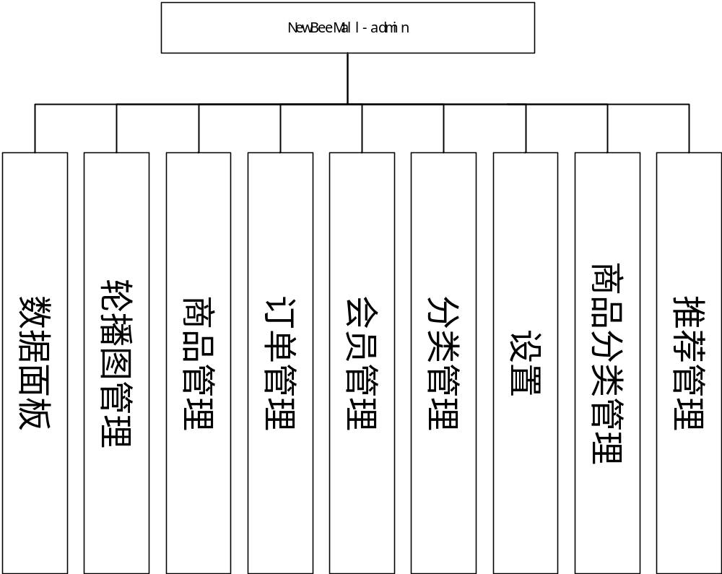
3．4．2 商城用户功能模块
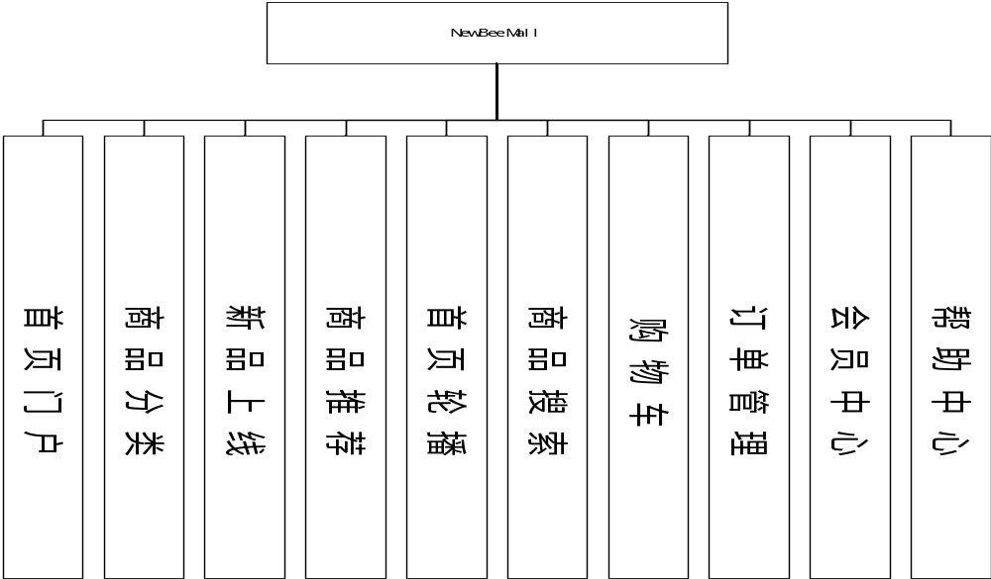
4 系统实现
4．1 管理员功能实现
4．1．1登录
输入用户名，密码，验证码点击登录
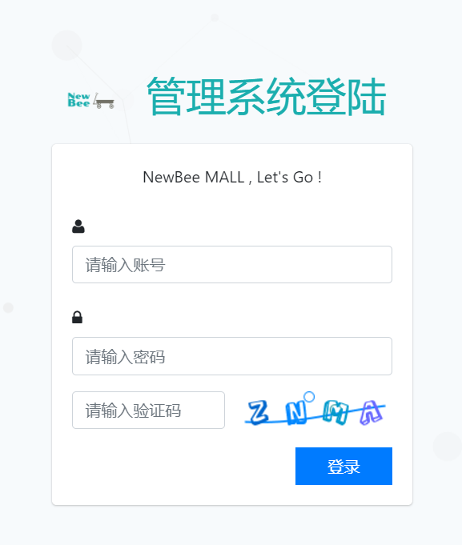
4．1．2 商品管理
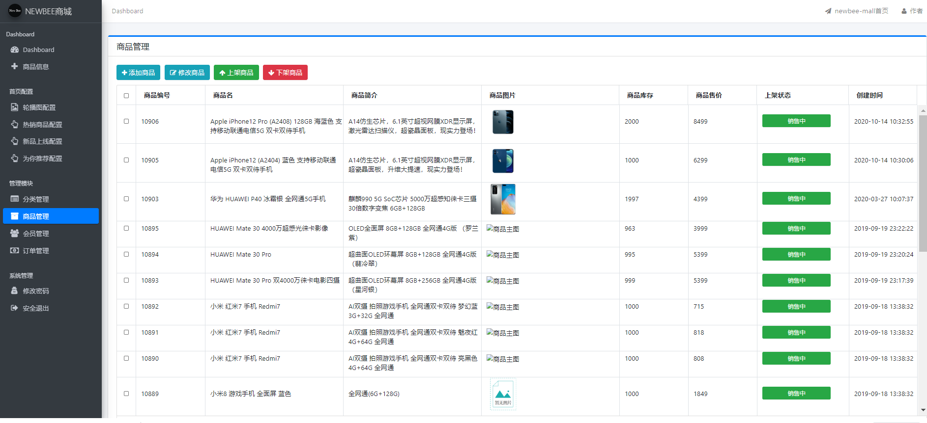
（1）添加商品
输入商品相关信息，点击提交
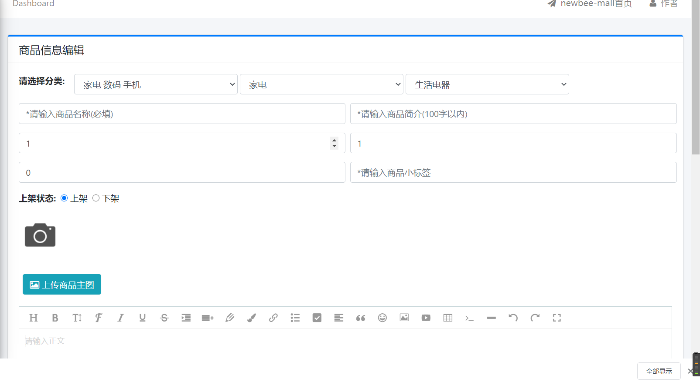
（2）修改商品
选中需要修改的商品点击修改，输入需修改的商品相关信息，点击提交
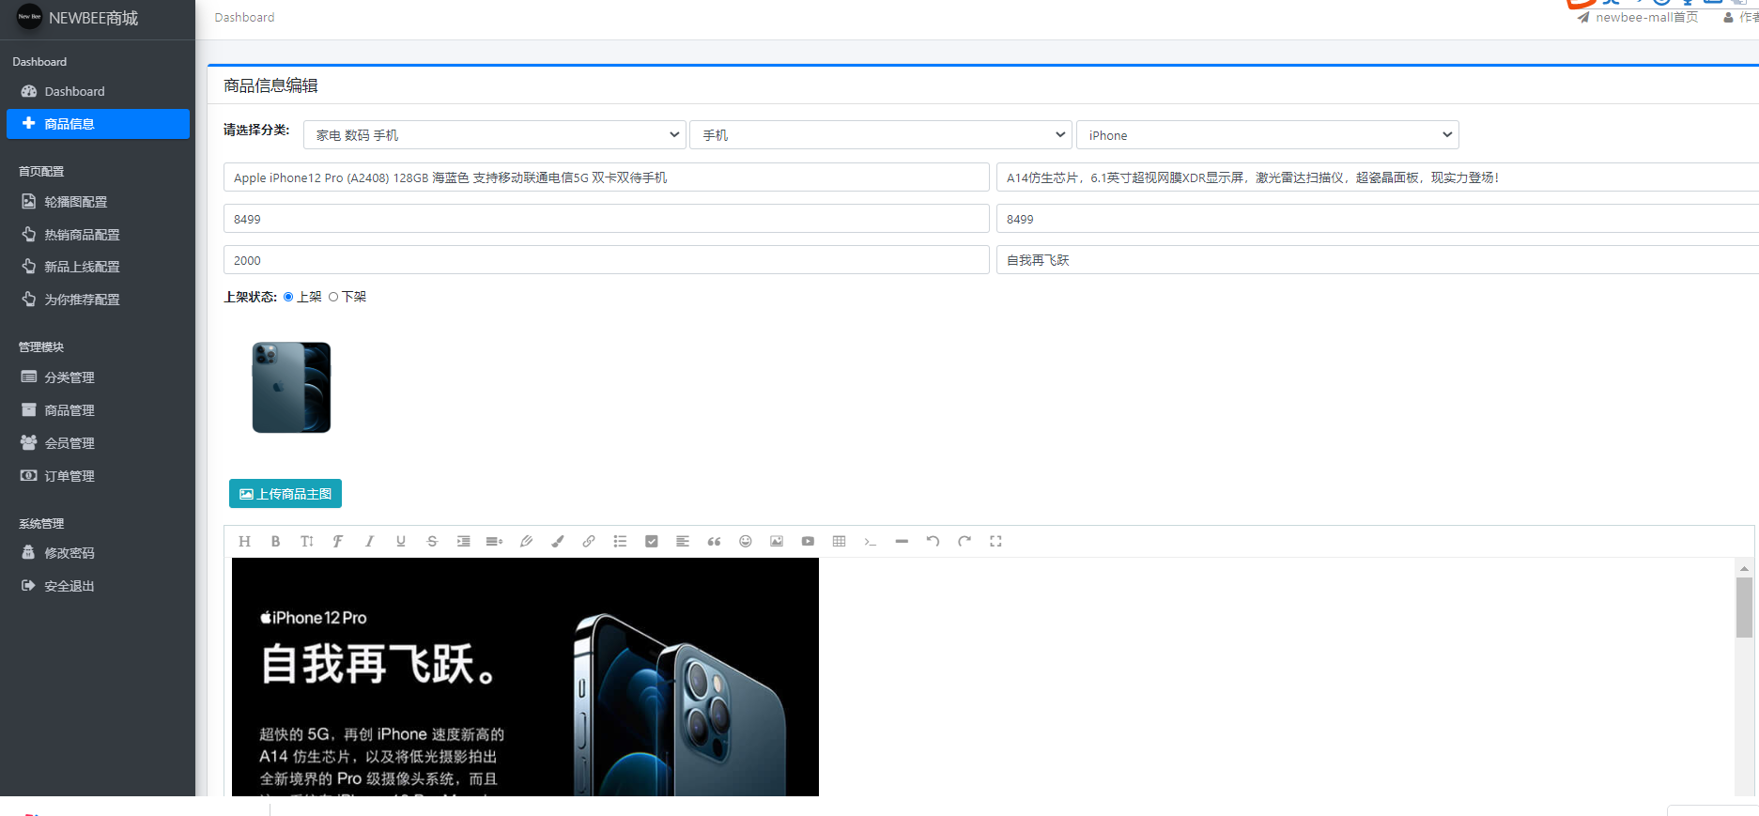
（3）上架商品、下架商品
选中商品，点击上架或者下架
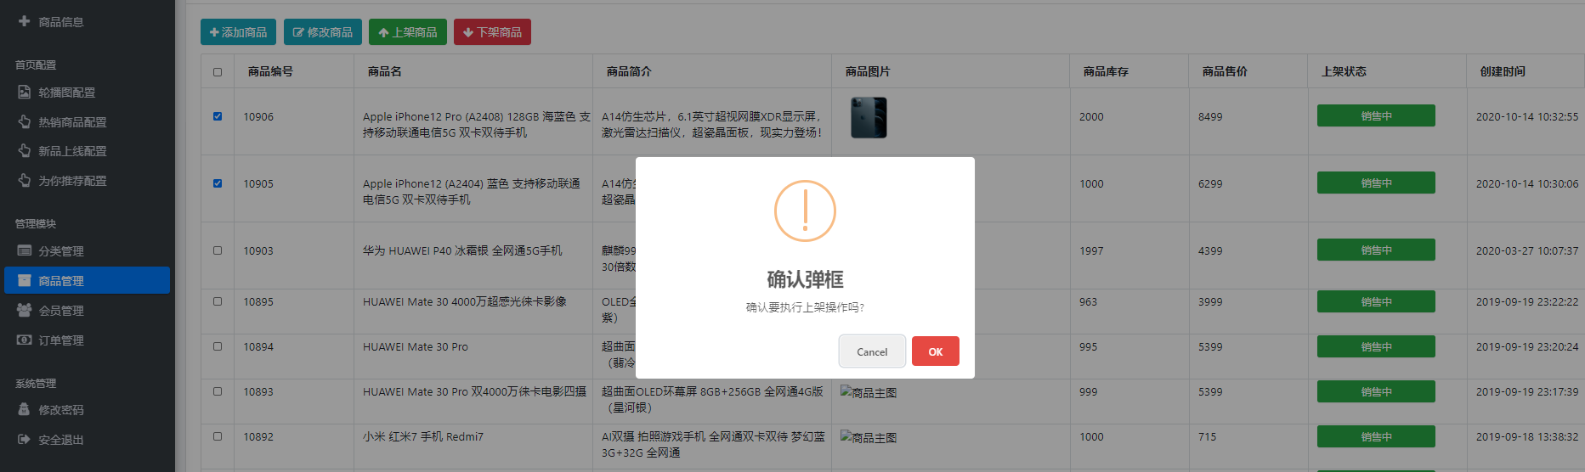
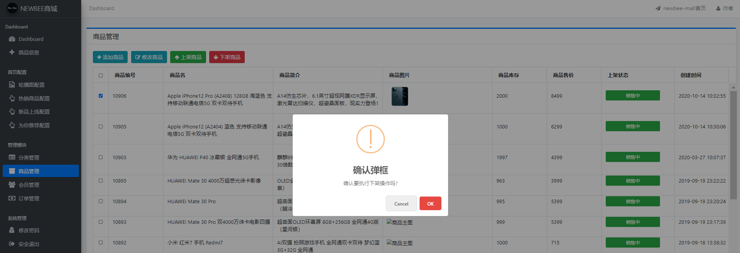
4．1．3 分类管理
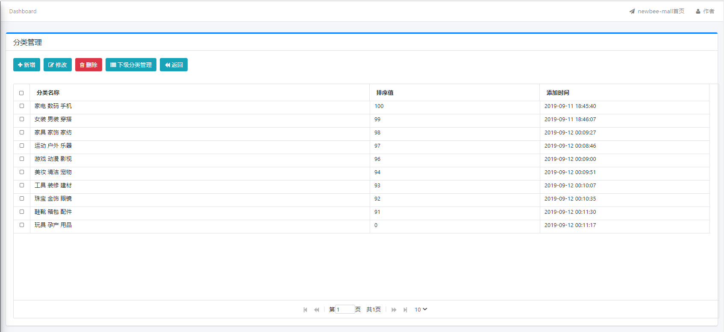
（1）新增分类
输入分类名称，输入排序值，点击确认
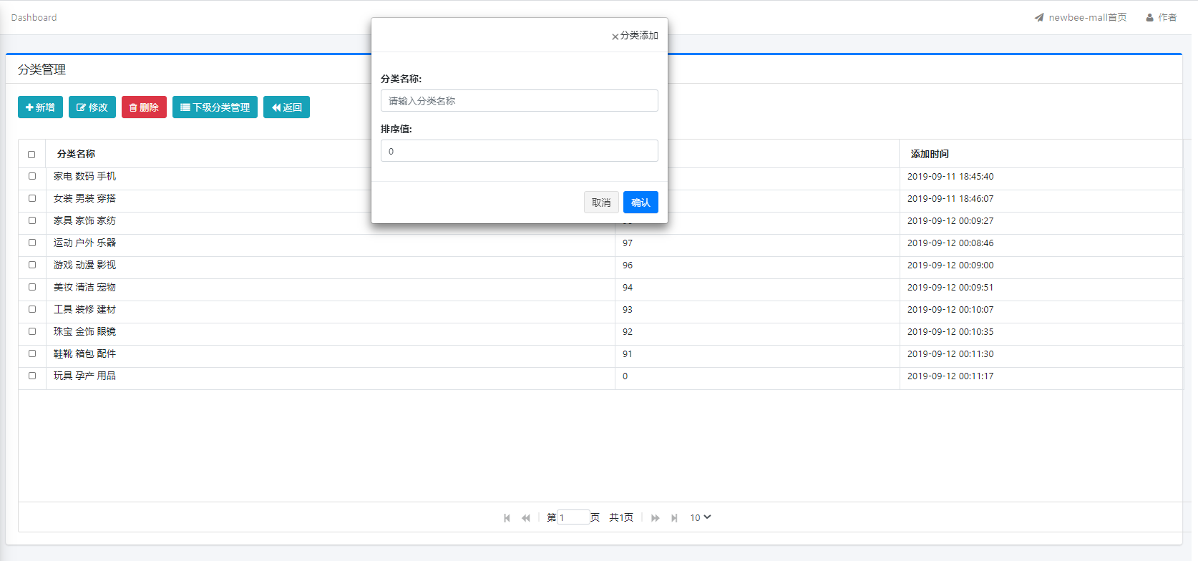（2）修改商品分类
选中需要修改的记录，点击修改，输入修改的值，点击确认
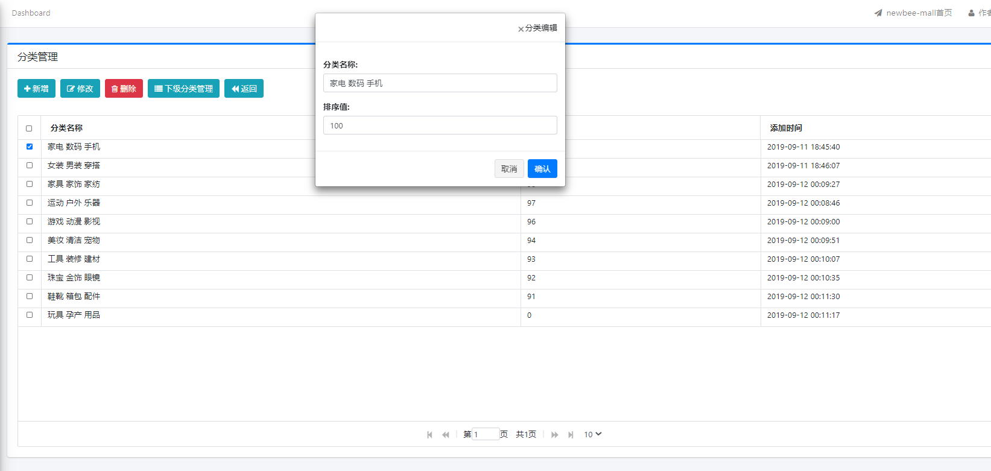
（3）下级分类管理
选中记录，点击下级分类管理，就可以添加该条记录的子集
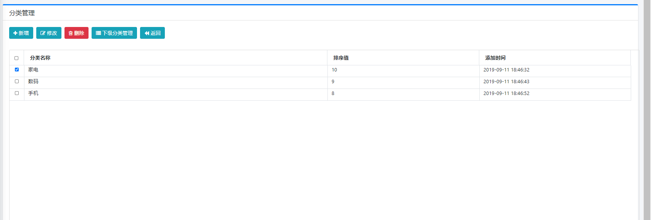
4．1．4 会员管理
可以禁用会员，解除禁用，重置密码
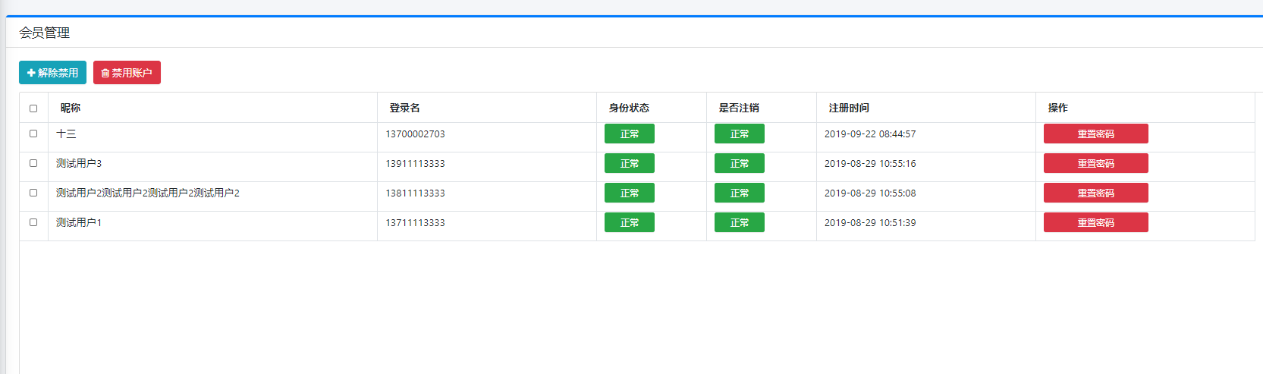
4．1．5 订单管理
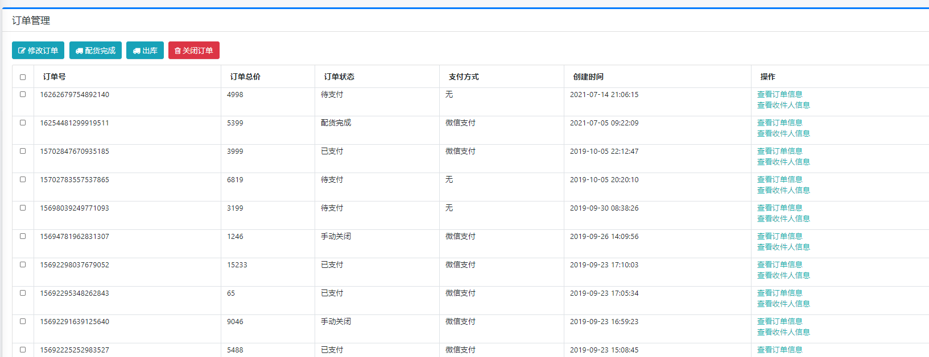
（1）修改订单
选中需要修改的订单，可以修改订单价格
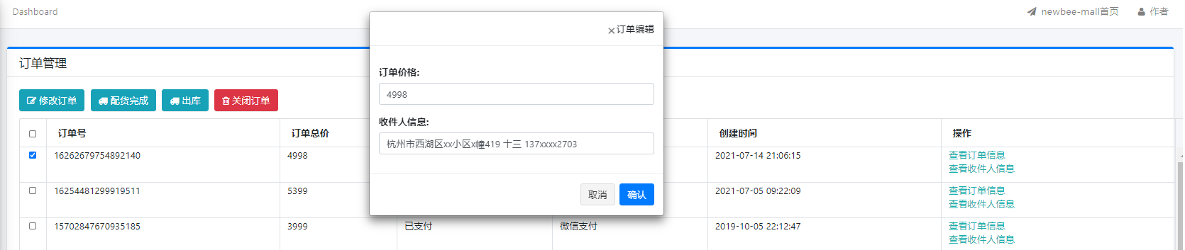
（2）查看订单信息
点击查看订单信息展示订单信息
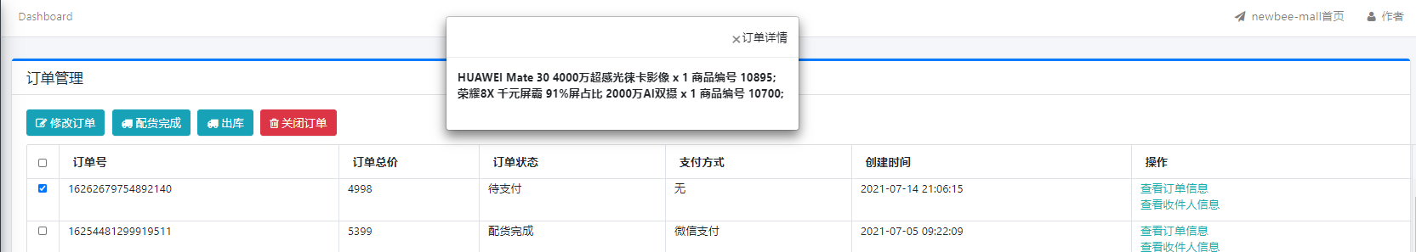
（3）查看收件人信息
点击查看收件人信息展示收件人信息
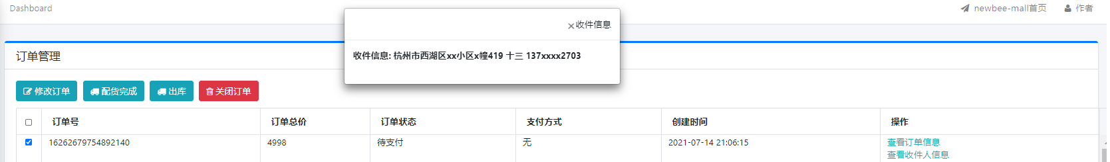
4．1．6 轮播图配置
配置首页轮播图类容，添加轮播图，修改轮播图连接地址
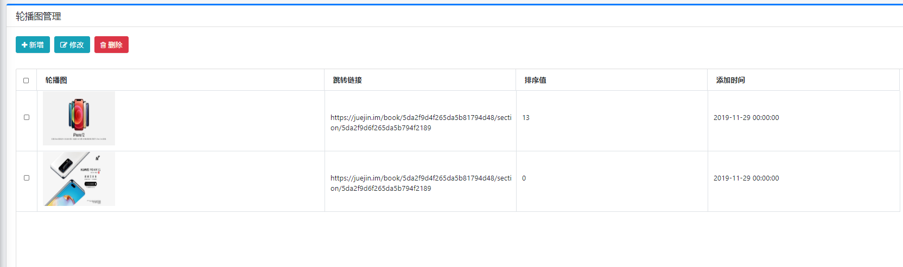
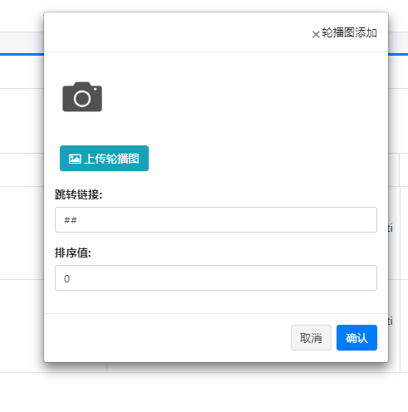
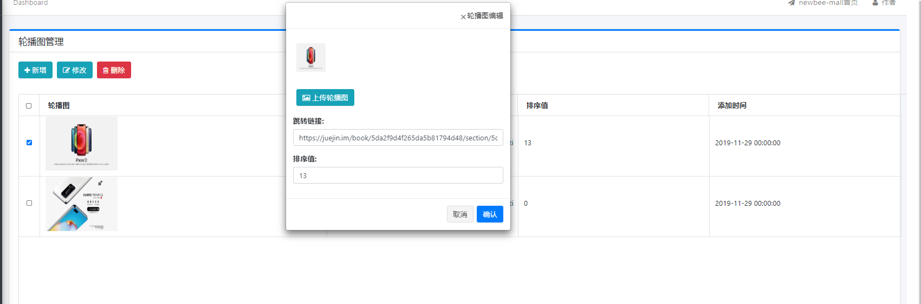
4．1．7 热销商品配置
配置需要在首页展示的热销品内容
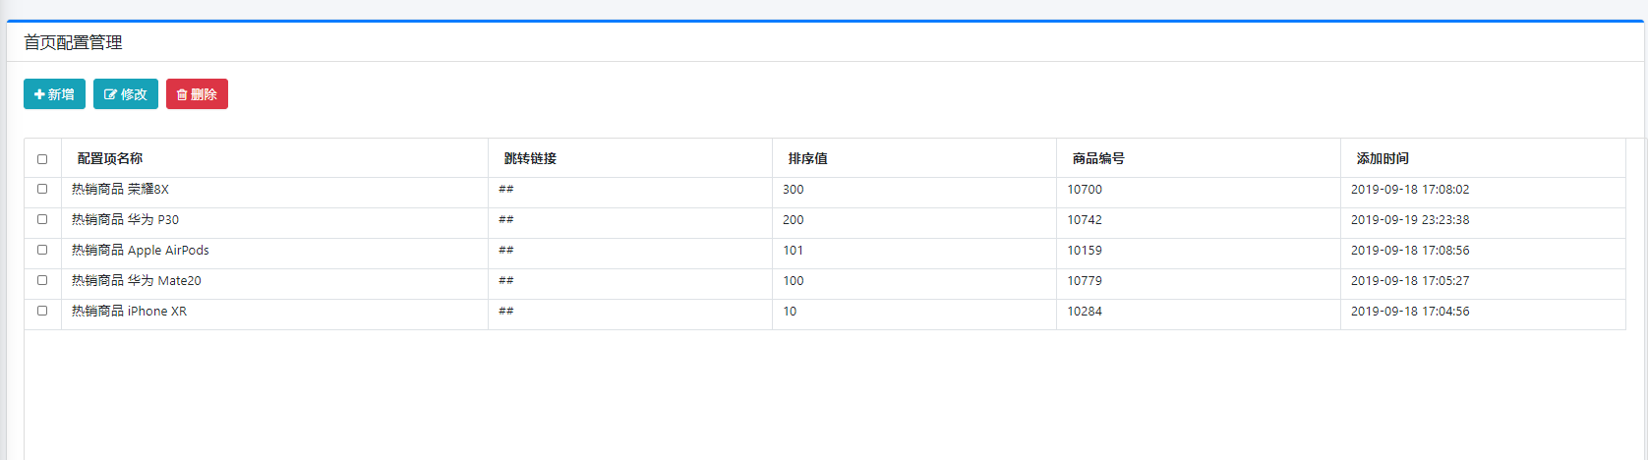
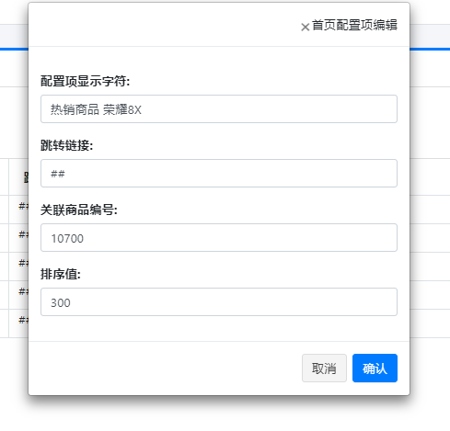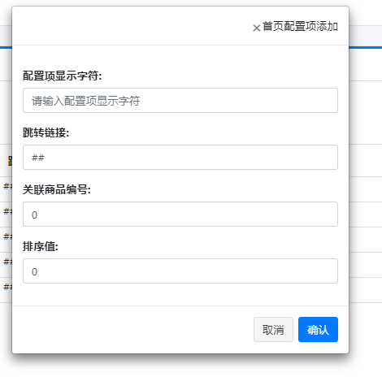
4．1．8 新品上线配置
配置首页新品上线栏内容
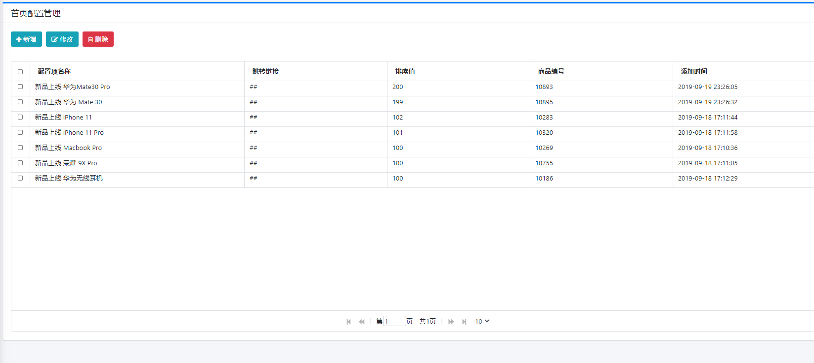
4．1．9 为你推荐配置
配置首页为你推荐栏的内容
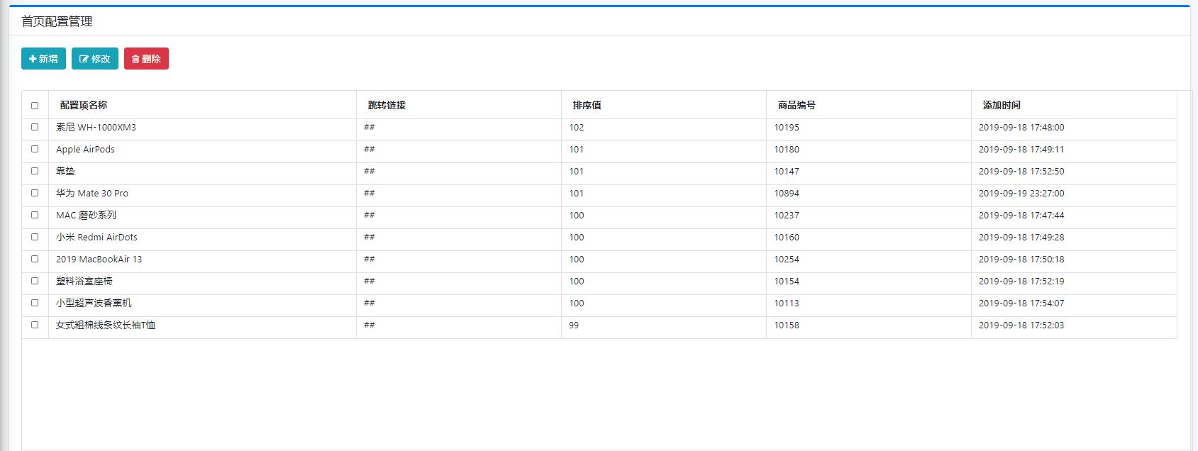
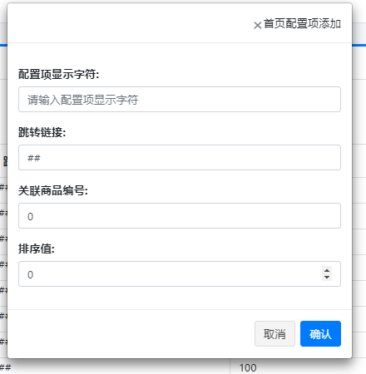
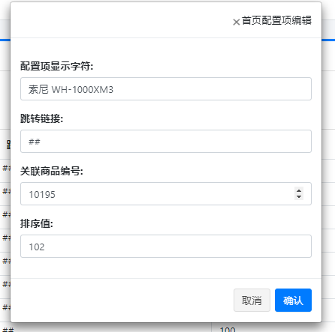
4．2 商城用户功能实现
4．2．1 商城首页
展示商城商品
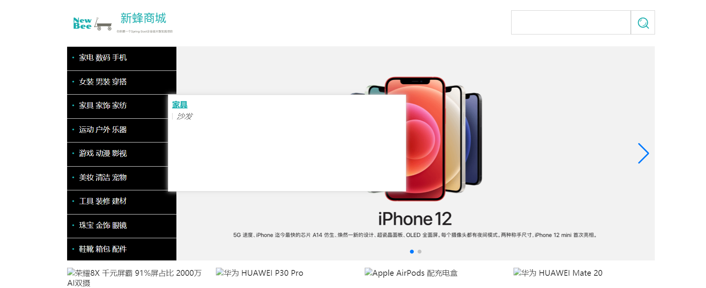
4．2．2 用户登录
登录商城
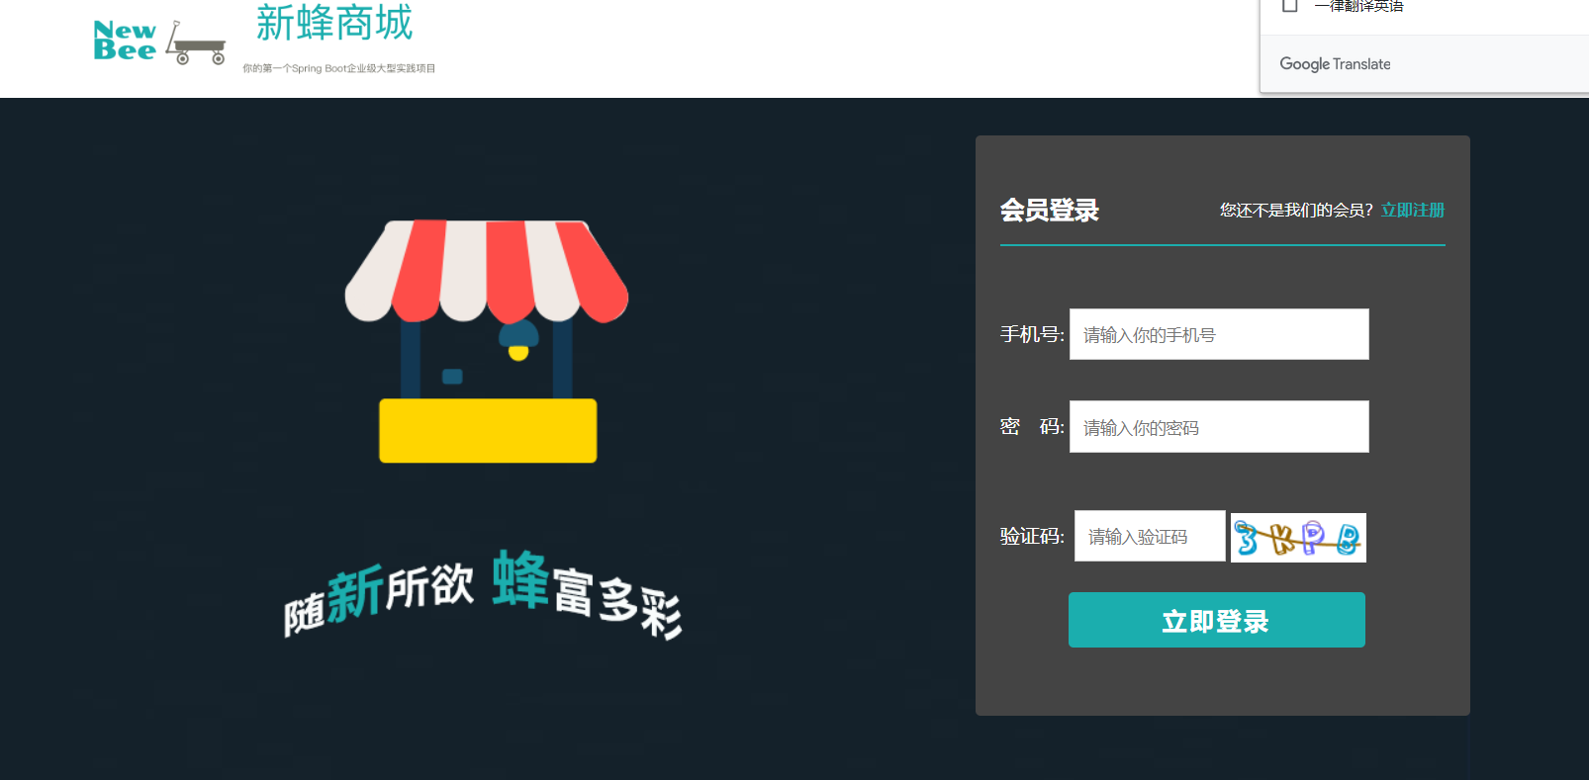
4．2．3 注册
注册商城账号，陈伟会员
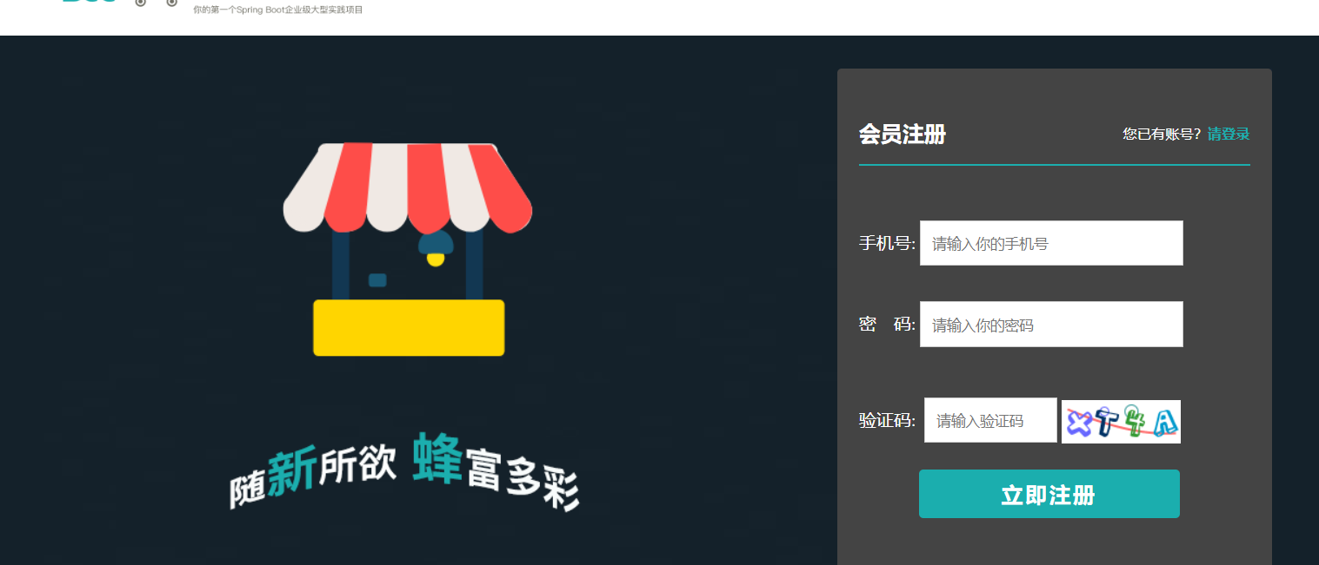
4．2．4 个人信息
查看个人资料，编辑个人资料
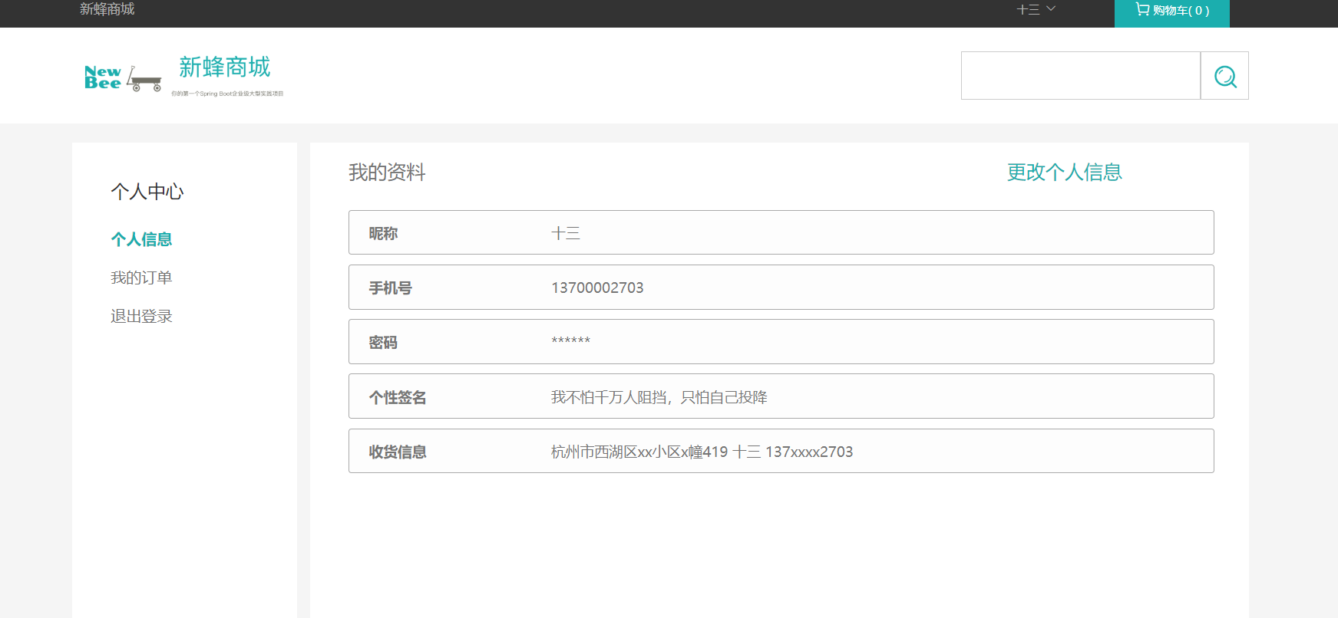

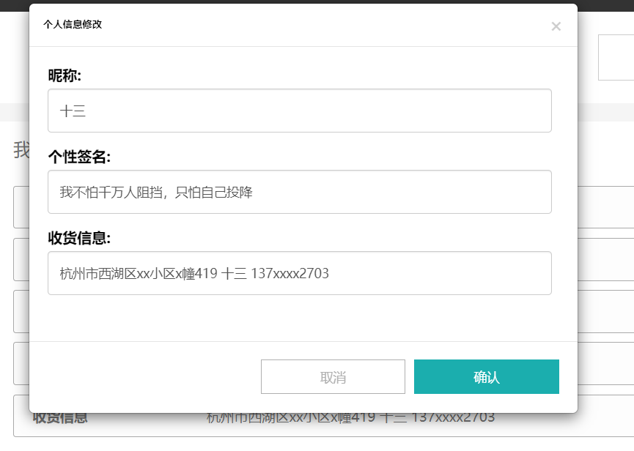
4．2．5 选购商品
点击看中的商品可以查看详情，可以购买也可以添加到购物车
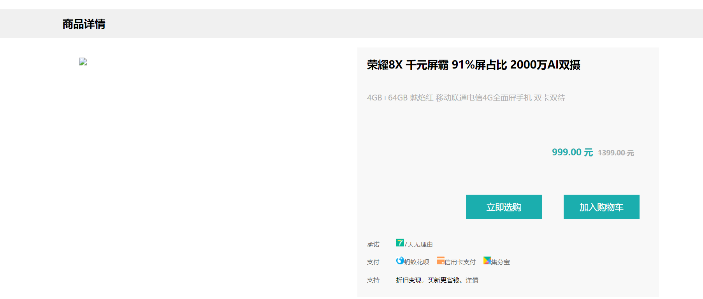
4．2．6 购物车
选购的所有商品都在此页面结算

结算
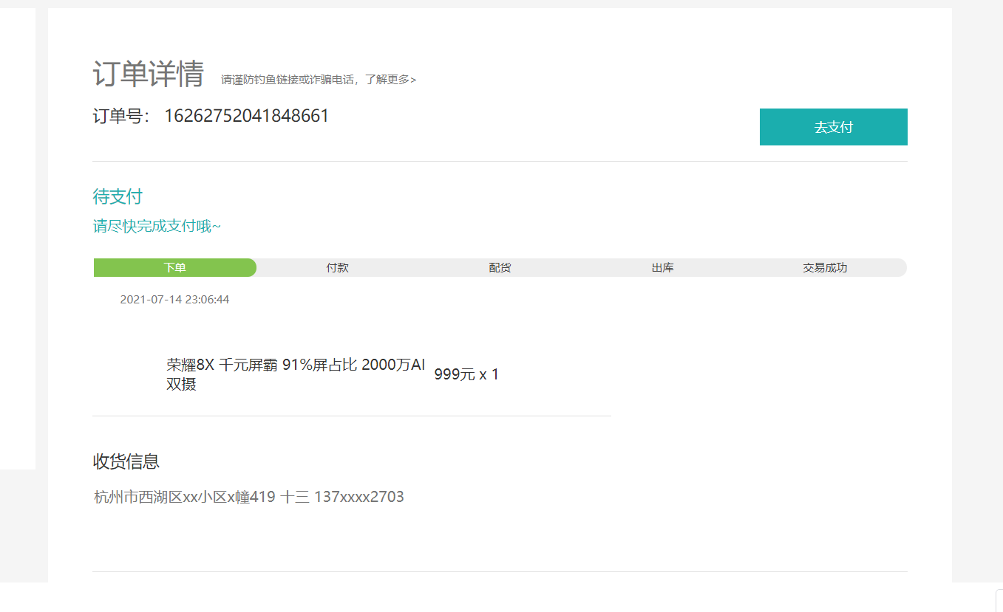
4．2．7 我的订单
查看会员所有的订单
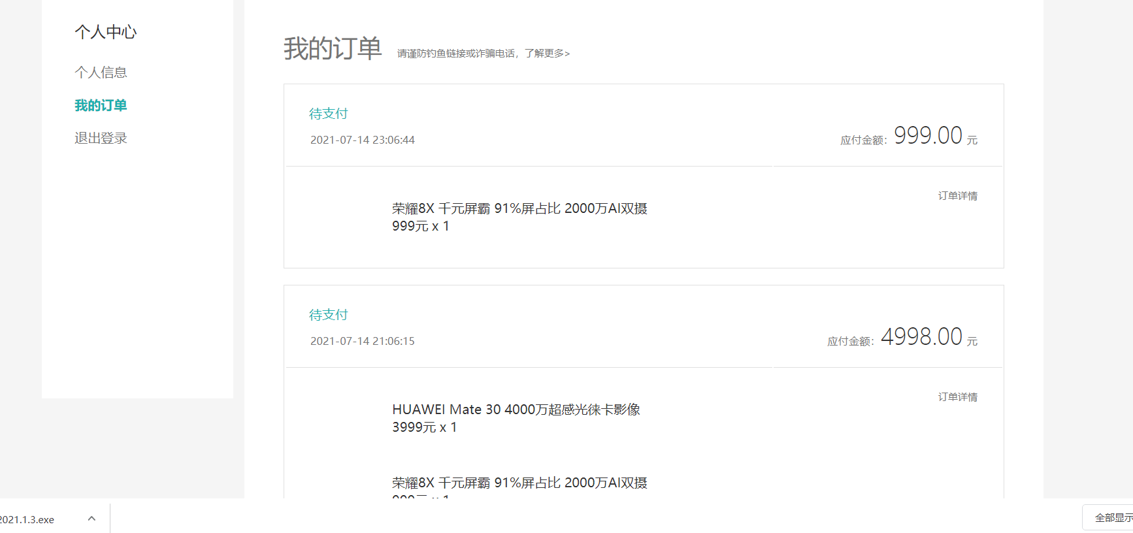


参考文献：
[1]博客园·Thymeleaf介绍和基本语法使用,2020-10-31.
https://www.cnblogs.com/tweixi/p/13902918.html
[2] Bootstrap中文文档,2021-06-10.
https://v3.bootcss.com/
[3]百度百科·Spring Boot, 2021-05-12.
https://baike.baidu.com/item/Spring%20Boot/20249767?fr=aladdin
[4] mybatis,2021-4-26.
https://mybatis.org/mybatis-3/zh/index.html

